AJUSTES PÁGINA LUMA: https://lumacloud-web.vercel.app/

MOBILE Y ESCRITORIO:

1) Cambio del logo y de fondo:

Logo para aplicar el cambio: https://workdrive.zoho.com/file/fu4evdc5cf14d6351403f8b103542f139a716
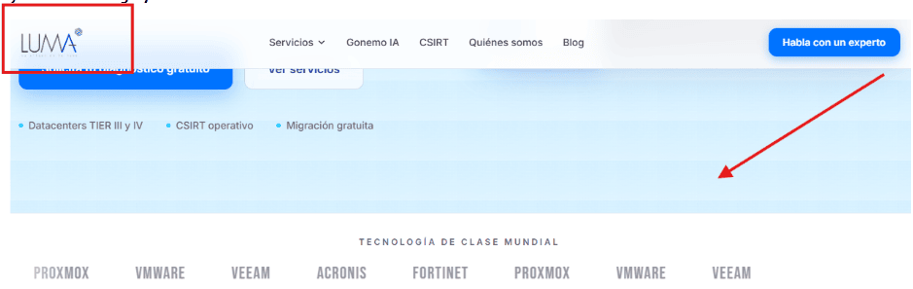

Nuevo Fondo mobile: https://workdrive.zoho.com/file/otdi0f4ea836acb224df4ae5589cb6a857ecb

Nuevo Fondo escritorio:
https://workdrive.zoho.com/file/otdi08d09ec1e1b954abf99d5c06ca327c0b8

2) Cambio de texto en título y subtítulo principal :
"Colombia": Limita psicológicamente a clientes de México, Chile, Perú, etc., quienes podrían asumir que no tienen cobertura, soporte local.

Desde el punto de vista SEO: Quitar "Colombia" del H1 principal no destruirá tu SEO local si se mantiene la optimización estructurada en páginas internas, metadatos, esquemas de organización y subpáginas específicas por país (ej. /co, /mx). El H1 del Home debe hablarle a los bots de Google pero también al cliente ideal.

Nuevo título: Ciberseguridad, Continuidad Operativa y Nube Empresarial

Subtítulo: Infraestructura de nube avanzada (pública, privada e híbrida) y protección de datos de nivel bancario para empresas en evolución en toda Latinoamérica. Una solución 360 con Datacenters locales TIER III / IV y un Cyber SOC que nunca duerme.

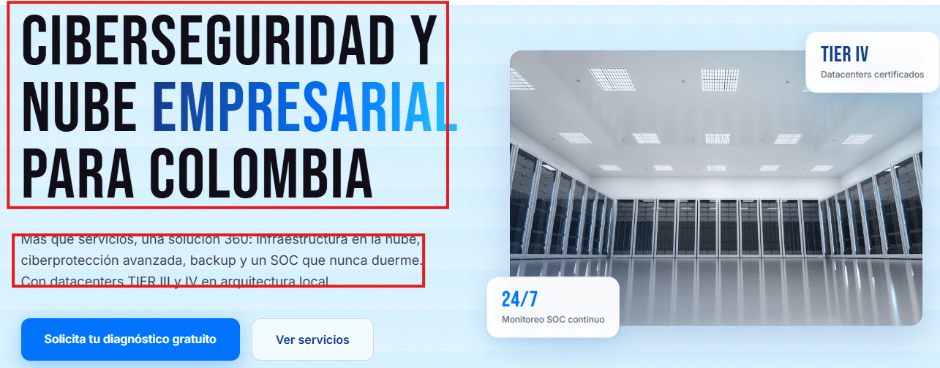

3) Cambio de imagen principal:

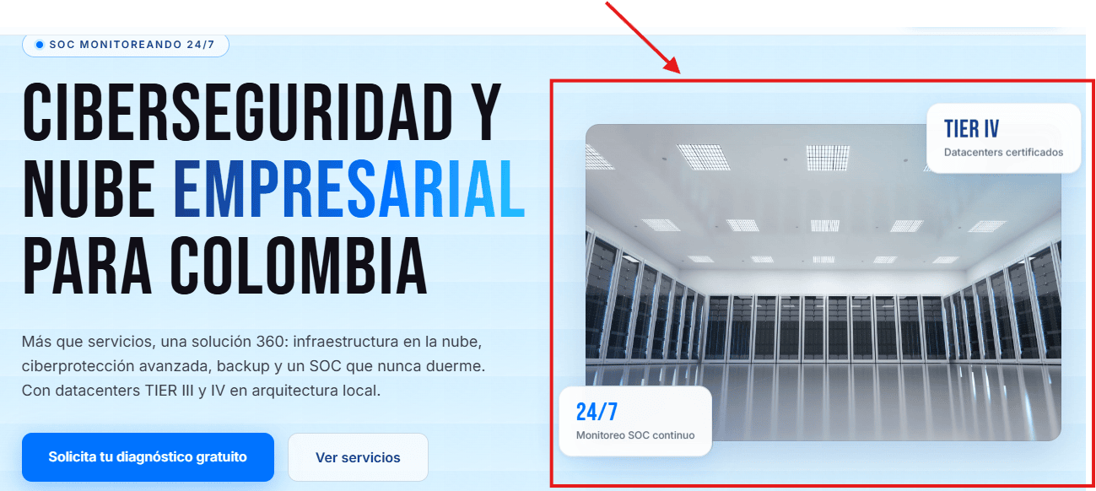
Mobile:https://workdrive.zoho.com/file/otdi00c8474af8f6d448794033dcdd1c5b477
Escritorio: https://workdrive.zoho.com/file/otdi00551cefe721f40f990268aac177dac99

4) Agregar Botón de inicio


5) Quitar Gonemo IA, en su lugar iría Plataforma IA y redirigir a la página que creemos de LCI.
Dejo aquí el borrador del código que se creó con Juan y que hemos ido ajustando:
https://workdrive.zoho.com/file/lext1d552cd6c015f423aaa8a2819fc22edf2
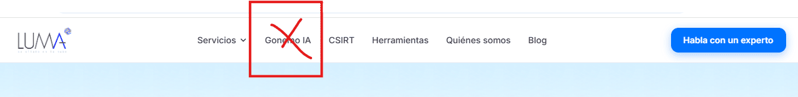

4) Agregar los fabricantes y otras tecnologías que faltan:

Google Cloud * Vicarius * Microsoft *

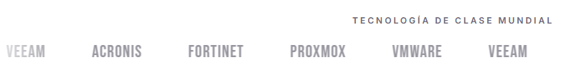
5) Ajustar sectores y descripción para que siga ciberseguridad:
Descripción:
Trabajamos con empresas que dependen de su tecnología para operar y crecer. Entendemos los retos de ciberseguridad, disponibilidad y cumplimiento de cada vertical.

Sectores
Transporte
Educación
Tecnología
Telecomunicación
Energía
Salud
Construcción
Logística
Manufactura
Retail

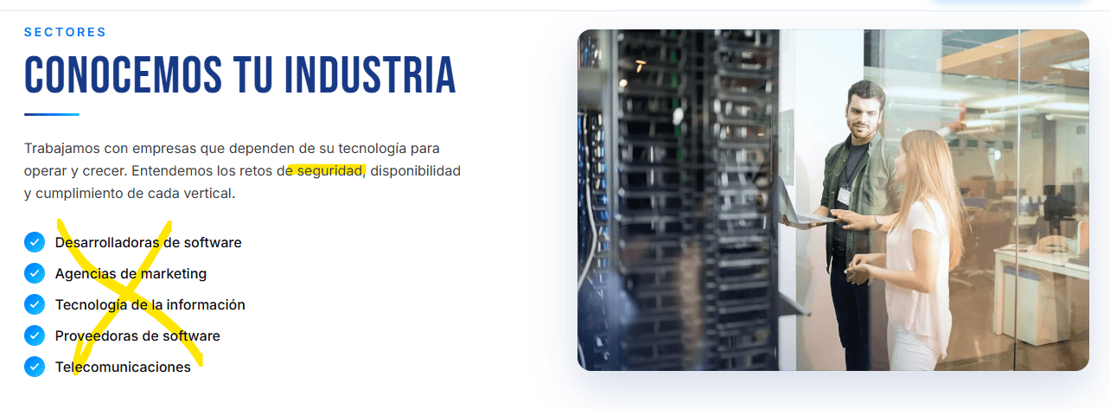

Dejar el texto

6) Este dato estadístico no lo comprendí del todo (Lo entiendo como si la gestión del estado fue fraude), cambiemos el texto así:
79.8% de los incidentes de ciberseguridad reportados en Colombia (2024-2025) corresponden a fraudes digitales como phishing y robo de correos corporativos. Proteger el eslabón humano es el primer paso para la continuidad operativa.

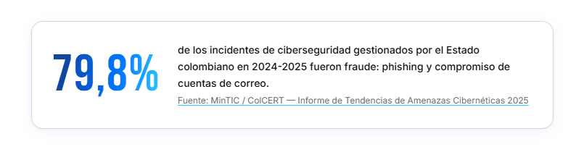
7) Cambiemos el tíiulo y subtítulo: hablemos de tu seguridad,
Me ubica sólo en ciberseguridad, por el contexto de la página, pero incluso le falta el ciber, y lo que veo que hablemos de seguridad no abarca lo que es luma 360

Título: Hablemos de tu entorno Cloud, IA y Ciberseguridad
Subtítulo: Ya sea que necesites migrar a una nube empresarial de alta disponibilidad, blindar tus datos o implementar IA empresarial o un Cyber SOC 24/7, estamos listos para asesorarte con un diagnóstico a tu medida.

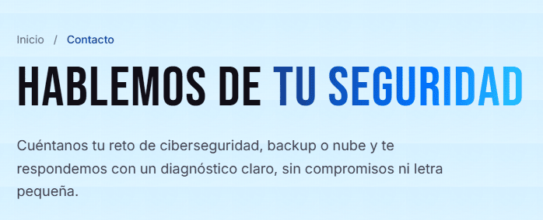

8) No cambiar por ahora el número de Cielo porque van a realizar cambioas en el área comercial
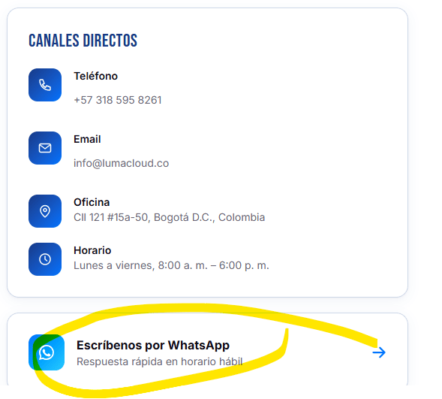

Posible nuevo número: Número de Pao
3157972080

9) Reconstruir el segmento quiénes somos con esta información:
https://workdrive.zoho.com/file/lext106a6adbcd80847728459495c0d43b652
https://workdrive.zoho.com/file/lext16b16274f9c0f4ed8a89b584f84e7f418
https://workdrive.zoho.com/file/lext1825f9bd336544370a6bcaeb0cb2168ab

